**Taller séptima semana backend**

**Nombre estudiante: xxxx**

Luego de varios días de práctica en backend es momento de empezar a trabajar en nuestro proyecto definitivo por esa razón y con lo aprendido en clases vas a resolver lo siguiente:

1-Vamos a crear un backend desde cero, recuerda instalar los módulos obligatorios y crear las carpetas que son necesarias para que todo quede consolidado en la modelo vista controlador.

**Nota: conecta la base de datos de mongo atlas.**

Vas a crear los modelos que va utilizar tu proyecto, recuerda establecer muy bien el valor de cada atributo.

Recuerda que es un proceso; el controlador decide y controla como se muestran los datos, por eso vas a requerir los modelos anteriormente creados para poder proceder con las diferentes peticiones.

También es necesario que en la ruta crees las peticiones POST, GET,PUT,DELETE para que puedan ser ejecutadas.

Vas a proteger la ruta PUT Y DELETE, recuerda utilizar el auth que aprendimos en clase

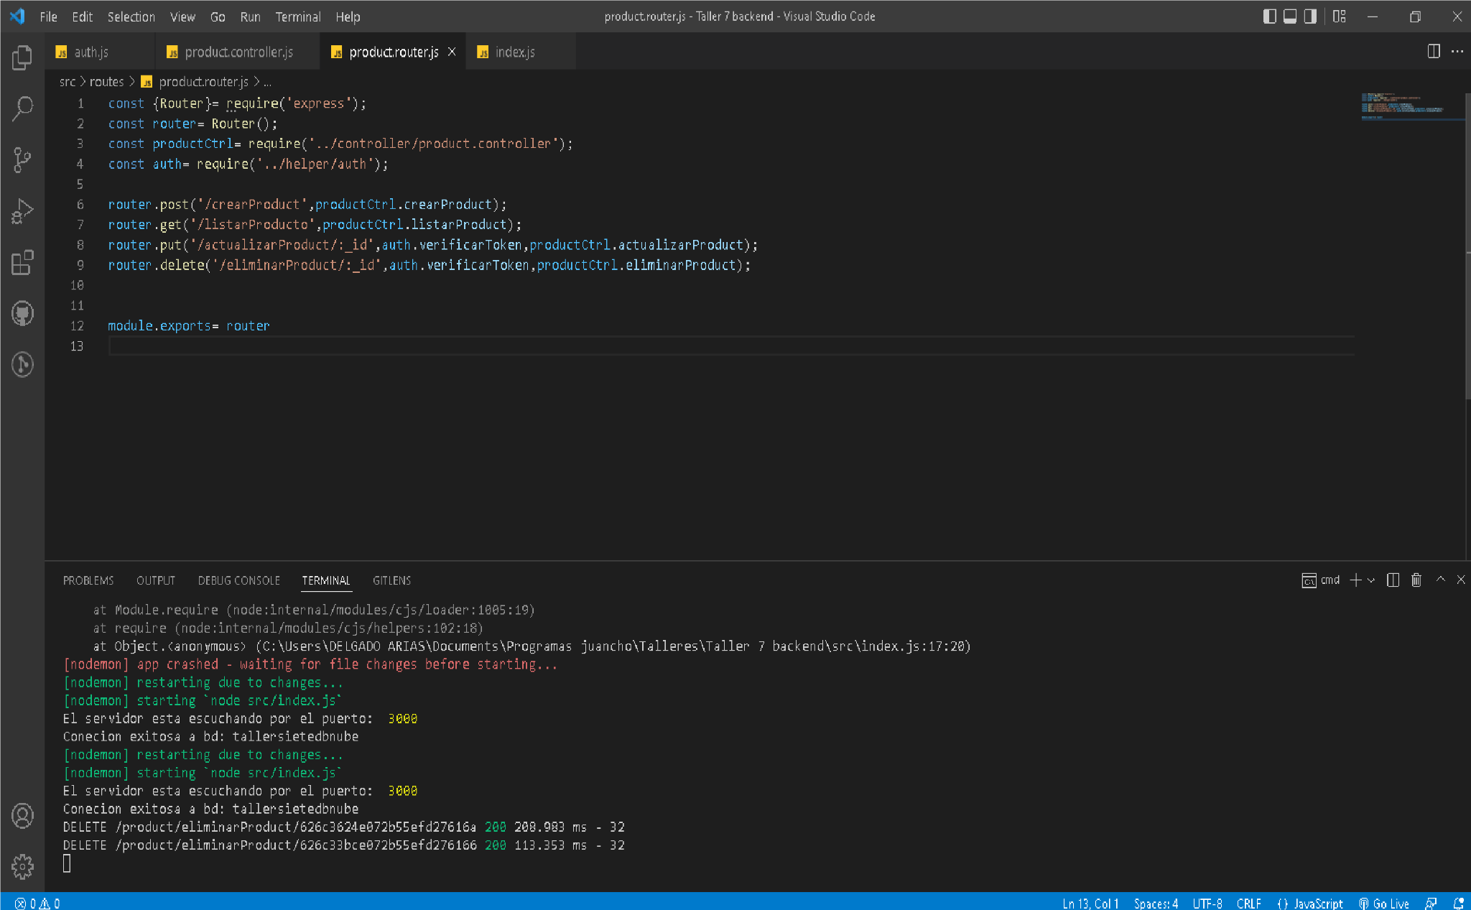

Una vez el backend esté terminado, vas enviar 5 peticiones POST desde postman y anexaras captura:

Una vez el backend esté terminado, vas enviar 5 peticiones PUT desde postman y anexaras captura:

Una vez el backend esté terminado, vas enviar 2 peticiones Delete desde postman y anexaras captura:

Por último, enviaras la petición GET, y también anexaras la captura del resultado:

2- vas a crear un login, recuerda que debes generar el TOKEN, el criterio de inicio de sesión quedará a tu gusto, es decir si vas a controlar el ingreso por cédula,correo o código, etc.

Anexar captura:

¡Éxitos!